第二次請款文件
- 集團決策 Dashboard
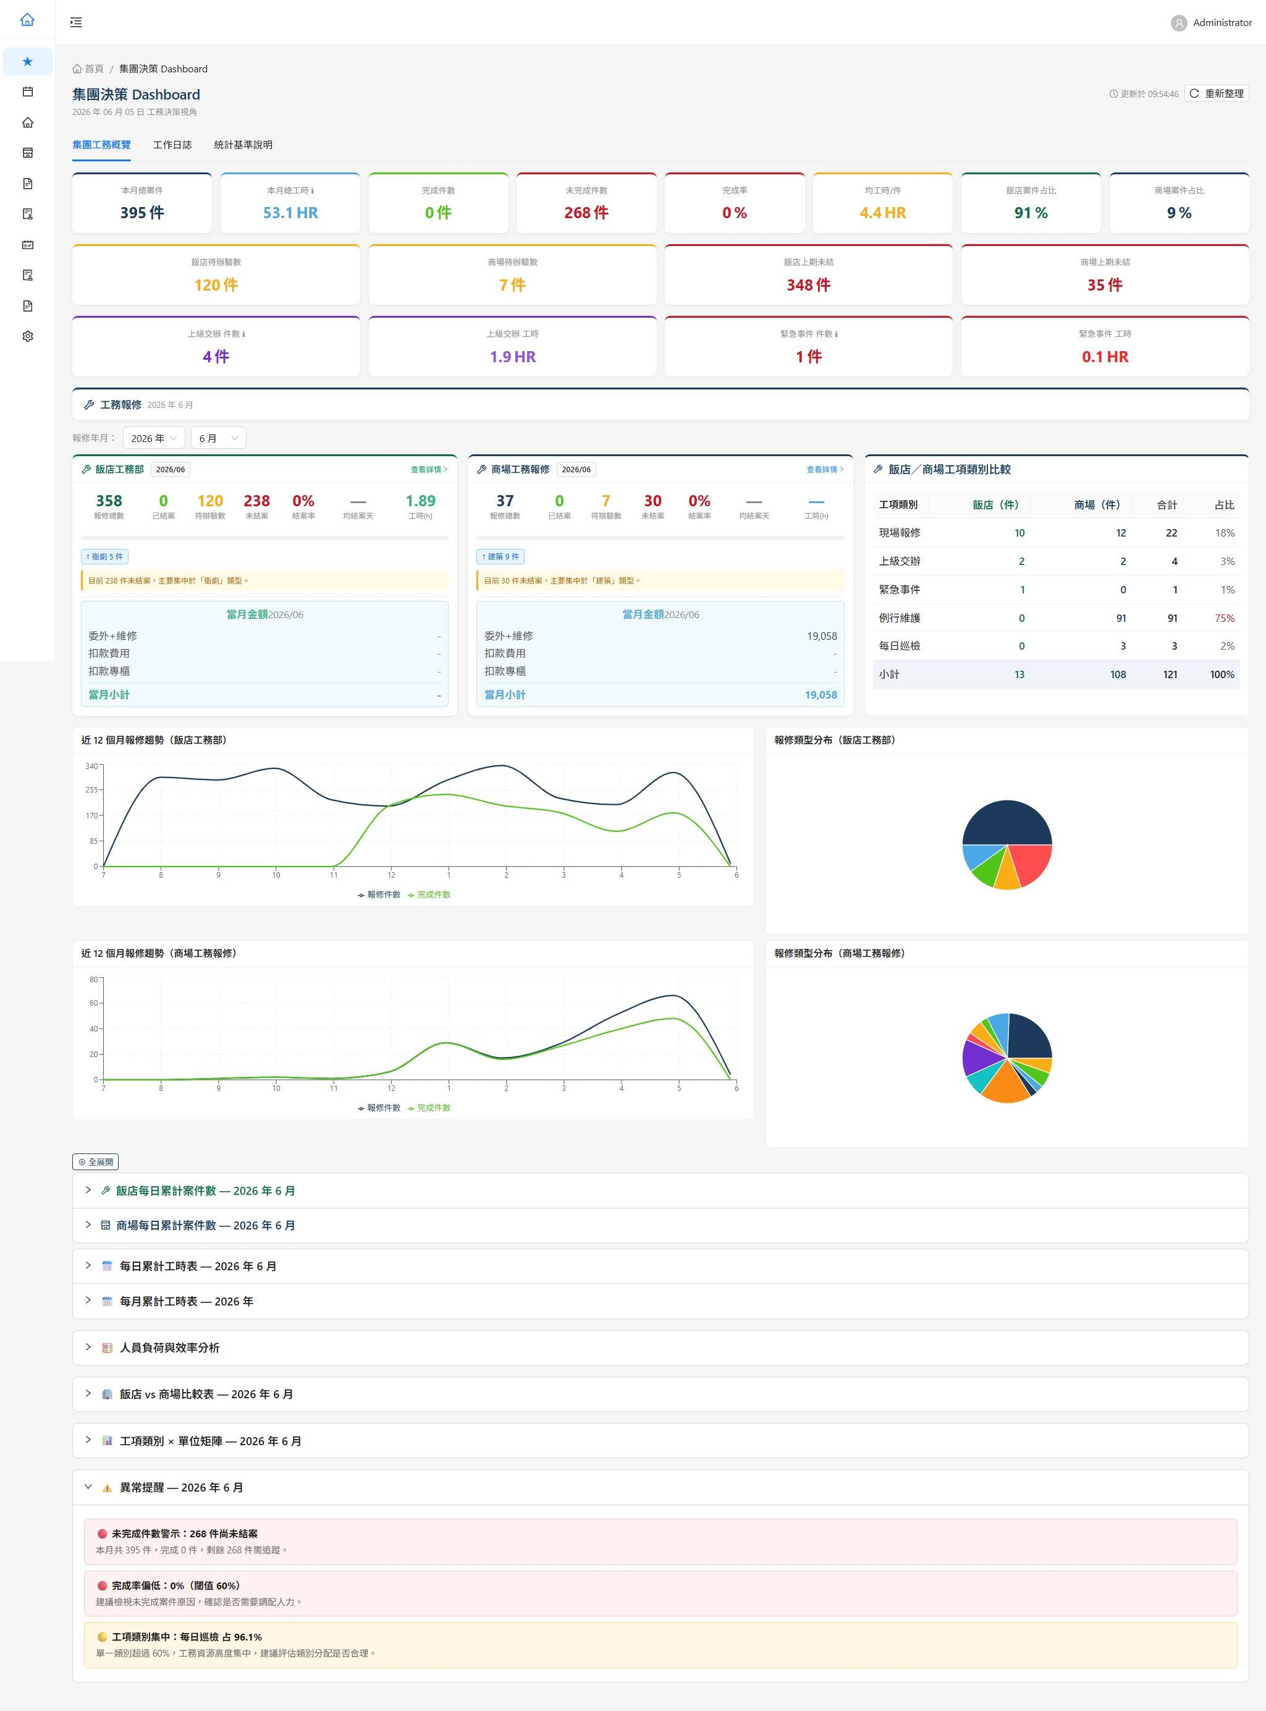

本頁將飯店與商場兩大事業體的工務資料整合為單一決策視角，管理層登入後即可一次掌握當期全集團的營運狀況，不需再逐表彙整。上方以 KPI 卡片即時呈現現場報修、例行維護、每日巡檢、上級交辦、緊急事件等件數與工時，並自動計算完成率、逾期件數等關鍵指標；下方提供飯店／商場分流統計、近 12 個月件數與工時趨勢折線圖、各類別占比圓餅圖，以及人員負荷、飯店 vs 商場工時對比等交叉分析。頁尾的「異常提醒」會自動標示待完成事項、完成率偏低與工時異常的項目，協助主管即時發現需要介入的環節。本模組需串接多個來源資料表並即時運算統計，是本次開發中整合難度最高的核心頁面。
- 工作日誌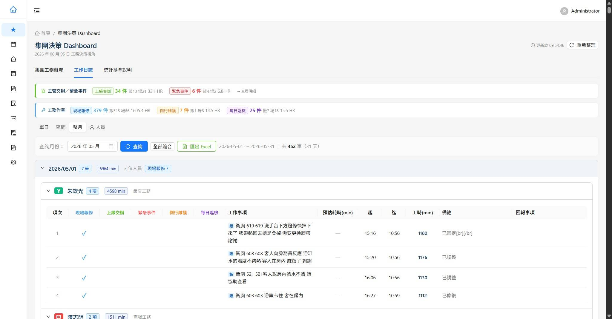
提供集團層級的工作日誌總覽，可依「單日／區間／整月／人員」四種模式查詢，並自動依日期與人員分層展開。系統將每筆工作分類為主管交辦、緊急事件、現場報修、例行維護、每日巡檢，並統計各類件數與總工時；每筆紀錄完整保留工作事項、預估耗時、起迄時間、實際工時、備註與回報事項，點擊即可開啟明細。本頁取代過往人工彙整紙本或分散表單的作業，讓管理者能快速核對每位人員的當日／當月實際產出。
- 匯出工作日誌Excel
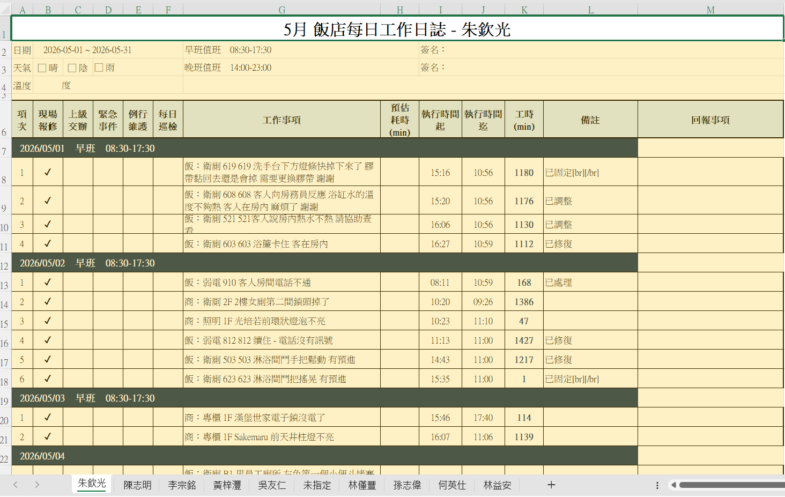
於工作日誌頁面可一鍵將查詢結果匯出為 Excel 報表，依每位人員產出標準格式的「每日工作日誌」，完整保留工作事項、工時與統計欄位。本功能省去人工抄錄與排版的時間，可直接作為存檔、月報與對帳依據，並確保線上資料與書面報表一致。
- 行事曆
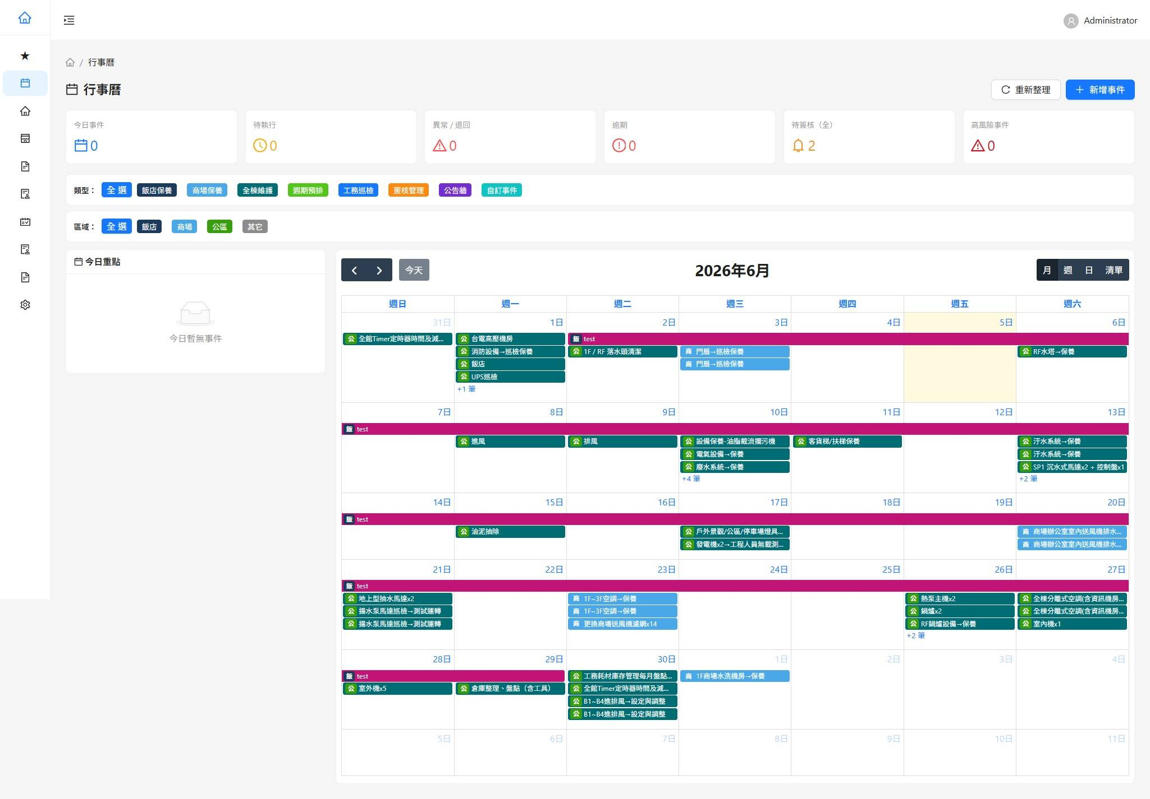
集團保養與巡檢行事曆，支援月／週／日／清單四種檢視。事件依類別（飯店保養、商場保養、全棟線路、週期預排、工務巡檢、責任管理、公告類、自訂事件）與區域（飯店／商場／公區／其它）以色彩標記並可快速篩選；上方 KPI 即時顯示今日事件、待執行、異常／退回、補勤、待簽核與高風險事件數量。管理者可直接新增事件，將分散的保養排程集中於同一視圖，避免漏排或重複施作。
- 飯店、商場簡報匯出
於「飯店管理 Dashboard」與「商場管理 Dashboard」選擇年度與月份後，可一鍵匯出整合式 PowerPoint 月報簡報。飯店端涵蓋客房保養、週期保養、IHG 保養、每日巡檢與工務；商場端涵蓋例行維護、全棟例行維護、工務巡檢、整棟巡檢與工務報修。系統自動將當月各項資料彙整、排版為簡報，省去人工製作月報的大量時間，可直接用於管理層彙報。

